جامعة ميدأوشن

كلية الإدارة
ماجستير إدارة الاعمال

تأثير مدة دورة مجلس الإدارة على أداء الشركات الحكومية
في المملكة العربية السعودية

إعداد الطالب/ سامي الحميدي

إشراف/
د. الفيصل عبد الحميد
د. فايز جراد

العام الدراسي:
2025

حقوق الطباعة
تبقى حقوق الطباعة والنشر لصالح جامعة ميدأوشن

الملخص:

يهدف هذا البحث إلى دراسة أثر مدة دورة مجلس الإدارة على الأداء المالي للشركات الحكومية في المملكة العربية السعودية، في ضوء التوجهات الحديثة لتعزيز حوكمة الشركات ودعم مستهدفات رؤية المملكة 2030. تنطلق الدراسة من أن مجلس الإدارة يعد إحدى أهم آليات الحوكمة المؤثرة في كفاءة استخدام الموارد وتحقيق نتائج مالية مستدامة، وأن مدة دورة المجلس – باعتبارها خاصية تنظيمية رئيسة – قد يكون لها دور في موازنة كلٍّ من المساءلة والاستقرار الإستراتيجي داخل الشركات الحكومية.
اعتمدت الدراسة المنهج الكمي التحليلي، وذلك من خلال تحليل بيانات مالية وحوكمية لمجموعة من الشركات الحكومية السعودية خلال الفترة من (2017–2025). في حين تم قياس مدة دورة مجلس الإدارة بعدد سنوات الدورة النظامية للمجلس. كما تم تضمين عدد من المتغيرات الضابطة مثل حجم الشركة، وعمرها، وقطاع نشاطها، بالإضافة إلى بعض خصائص مجلس الإدارة مثل حجمه، ونسبة الأعضاء المستقلين، والخبرة المالية للأعضاء. تم استخدام نموذج (انحدار خطي/بيانات لوحية Panel) لقياس أثر مدة دورة المجلس على الأداء المالي واختبار دلالة الفرضيات البحثية.
أظهرت النتائج (تُستكمل لاحقاً بعد التطبيق التجريبي: على سبيل المثال – وجود علاقة إيجابية/سلبية/غير معنوية بين تقصير مدة دورة مجلس الإدارة والأداء المالي، مع تباين هذا الأثر بحسب خصائص المجلس أو قطاع النشاط). وتبرز هذه النتائج الأهمية العملية لإعادة النظر في المدد النظامية لدورات مجالس إدارات الشركات الحكومية، بما يحقق التوازن بين تجديد الخبرات واستمرارية السياسات، ويسهم في رفع كفاءة الأداء المالي لهذه الشركات.
تسهم هذه الدراسة في الأدبيات العربية والمالية من خلال تسليط الضوء على متغير مدة دورة مجلس الإدارة في سياق الشركات الحكومية السعودية، وهو جانب لم يحظَ باهتمام كافٍ في الدراسات السابقة، كما تقدّم عدداً من التوصيات لصناع القرار والجهات التنظيمية المعنية بحوكمة الشركات الحكومية في المملكة.

الشكر والتقدير

الحمد لله الذي بنعمته تتم الصالحات، والصلاة والسلام على أشرف الأنبياء والمرسلين.
أتقدم بخالص الشكر وعظيم الامتنان الله تعالى ثم إلى جامعة ميداوشن التي وفّرت لنا بيئة أكاديمية محفِّزة، وأسهمت في صقل مهاراتنا وتعزيز معارفنا طوال فترة الدراسة.

كما أرفع أسمى آيات الشكر والتقدير إلى أساتذتي الأفاضل، الذين لم يبخلوا علينا بعلمهم وجهودهم، وتوجيهاتهم السديدة.

ولا يفوتني أن أتقدم بالشكر إلى جميع من ساندني في هذه الرحلة، وعلى رأسهم زوجتي الكريمة و أبنائي الأحباء الذين كانوا المحفز والداعم النفسي والمعنوي الأول والدافع لتحقيق الأحلام في كل خطوة لي؛

وإلى كل من قدّم لي كلمة، أو نصيحة، أو مساعدة مباشرة ،أو غير مباشرة، لهم مني جزيل الشكر وخالص الدعاء بأن يجزيهم الله خير الجزاء، وأن أكون قدوة وفخر لكم وأن يجعل هذا العمل نافعًا ولبنة مضيئة في مسيرتي العلمية والعملية

فهرس المحتويات:

حقوق الطباعة | 1
الملخص | 2
الشكر والتقدير | 3
المقدمة | 5
مشكلة الدراسة | 6
أهمية الدراسة | 7
أهداف الدراسة | 8
تساؤلات الدراسة | 9
فروض الدراسة | 11
الإطار النظري والدراسات السابقة | 12
المنطلقات النظرية للدراسة | 16
المنهجية وطرق البحث | 18
حدود الدراسة | 19
أدوات الدراسة | 23
المراجع | 34

المقدمة:

تمثل الشركات الحكومية في المملكة العربية السعودية أحد المكونات الرئيسة للاقتصاد الوطني، حيث تضطلع بدور محوري في تنفيذ العديد من المشروعات الإستراتيجية وتحقيق مستهدفات رؤية المملكة 2030. وفي ظل هذا الدور، برزت أهمية تعزيز كفاءة هذه الشركات ورفع مستوى أدائها المالي والتشغيلي، وذلك من خلال تبني ممارسات قوية في مجال حوكمة الشركات.
ويُعد مجلس الإدارة أحد أهم آليات الحوكمة، إذ يتولى مهام رسم السياسات العامة للشركة، ومتابعة تنفيذ الخطط، والإشراف على أداء الإدارة التنفيذية، وضمان حماية حقوق الملاك وأصحاب المصلحة. وتتأثر فاعلية مجلس الإدارة بعدد من الخصائص، من بينها: حجم المجلس، وتركيبة الأعضاء، واستقلاليتهم، وخبرتهم، إضافة إلى مدة دورة مجلس الإدارة التي تحدد الفترة الزمنية لبقاء المجلس في تشكيله الحالي قبل إعادة تعيينه أو إعادة تشكيله.
ومع التوجه المتزايد نحو إصلاح الحوكمة في الشركات الحكومية السعودية، تبرز تساؤلات حول ما إذا كان لتقصير مدة دورة مجلس الإدارة أثر إيجابي في تعزيز الأداء المالي من خلال زيادة المساءلة وتجديد الخبرات، أم أن ذلك قد ينعكس سلباً على الاستقرار الإستراتيجي واستمرارية السياسات، بما قد يحد من قدرة الشركات الحكومية على تحقيق نتائج مالية مستدامة.

مشكلة الدراسة:

على الرغم من التطورات التنظيمية في مجال حوكمة الشركات بالمملكة العربية السعودية، والاهتمام المتنامي بدور مجالس الإدارات في تحسين أداء الشركات الحكومية، إلا أن الأدلة التجريبية التي تتناول أثر مدة دورة مجلس الإدارة على الأداء المالي للشركات الحكومية السعودية لا تزال محدودة. كما أن الدراسات المتاحة – إن وجدت – قد تتباين في نتائجها أو تركز على قطاعات محددة أو على الشركات المدرجة فقط.
تتمثل مشكلة البحث في محاولة الإجابة عن الاسئلة الآتية:
ما أثر مدة دورة مجلس الإدارة على الأداء المالي للشركات الحكومية في المملكة العربية السعودية؟
هل يؤدي تقصير مدة دورة مجلس الإدارة في الشركات الحكومية السعودية إلى تحسين أدائها المالي والتشغيلي، أم أنه قد يضعف الاستقرار الاستراتيجي ويؤثر سلباً على الأداء على المدى الطويل؟

أهمية الدراسة:

- تلب الشركات الحكومية السعودية دوراً محورياً في تحقيق مستهدفات رؤية المملكة 2030، من خلال:
  - تعزيز النمو الاقتصادي.
  - رفع كفاءة الإنفاق.
  - تحسين جودة الخدمات العامة.
- شهدت المملكة في السنوات الأخيرة مجموعة من الإصلاحات في حوكمة القطاع العام والشركات الحكومية، من أبرزها:
  - تعزيز دور مجالس الإدارات.
  - رفع مستوى الشفافية والإفصاح.
  - إعادة هيكلة عدد من الكيانات الحكومية وتحويلها إلى شركات.
- من بين الجوانب التي حظيت باهتمام:
تركيبة مجلس الإدارة، واستقلاليته، ومدة دورته (مدة الولاية)، بما ينسجم مع:
  - لائحة حوكمة الشركات الصادرة عن هيئة السوق المالية للشركات المدرجة،
  - والأطر التنظيمية ذات الصلة بالشركات الحكومية وشركات صندوق الاستثمارات العامة.

أهداف الدراسة:

دراسة وقياس أثر تقصير مدة دورة مجلس الإدارة على الأداء المالي والتشغيلي للشركات الحكومية في المملكة العربية السعودية من خلال:
- التعرف على مستوى معدل دوران أعضاء مجلس الإدارة في الشركات محل الدراسة، وتحليل نمطه خلال الفترة الزمنية المحددة.
- قياس أثر معدل دوران أعضاء مجلس الإدارة على الأداء المالي للشركات باستخدام عدد من مؤشرات الأداء المالي (مثل العائد على الأصول، العائد على حقوق الملكية، وهامش الربح).
- اختبار ما إذا كان الاستقرار النسبي في تشكيل مجلس الإدارة يرتبط بتحسن في الأداء المالي مقارنة بالشركات ذات معدل الدوران المرتفع.
- دراسة الفروق في الأداء المالي بين الشركات ذات معدل دوران منخفض وتلك ذات معدل دوران مرتفع لأعضاء مجلس الإدارة.
- تحليل دور بعض خصائص مجلس الإدارة (مثل حجم المجلس، نسبة الأعضاء المستقلين، خبرة الأعضاء) في تفسير العلاقة بين معدل دوران الأعضاء والأداء المالي.
- استقصاء أثر مستوى حوكمة الشركات على قوة واتجاه العلاقة بين معدل دوران أعضاء المجلس والأداء المالي.
- تقديم مجموعة من التوصيات العملية لصانعي القرار والجهات الرقابية حول السياسات الملائمة لتنظيم تغيير أعضاء مجالس الإدارات بما يحقق التوازن بين تجديد المجلس والحفاظ على الاستقرار المؤسسي والمالي.

تساؤلات الدراسة:

تقليص مدة دورة مجلس الإدارة في الشركات الحكومية له آثار إيجابية محتملة على الحوكمة والشفافية وتجديد الكفاءات، لكنه قد يخلق تحديات تتعلق بالاستقرار المؤسسي وتراكم الخبرة إن لم يُدار جيداً. الأثر الفعلي يعتمد على تصميم النظام (إمكانية إعادة التعيين، آليات التقييم، واستمرارية السياسات).​
آثار إيجابية محتملة
- تعزيز المساءلة وتجديد الدماء: تقصير الدورة يقلل من احتمال استمرار أعضاء غير فعالين لفترات طويلة ويجعل بقاء العضو مرهوناً بأدائه، خاصة إذا ارتبط بنظام تقييم دوري لمجلس الإدارة كما تشدد عليه أدبيات الحوكمة. كما يفتح المجال لضخ خبرات جديدة تتلاءم مع المتغيرات الاقتصادية والتنظيمية في القطاع الحكومي.​
- تقليل مخاطر تعاظم النفوذ: فترات طويلة دون تجديد قد تؤدي إلى تركُّز السلطة وظهور ما يشبه “مجلس دائم”، بينما يساعد التقصير مع إمكانية تدوير الأعضاء على الحد من تضارب المصالح وتحسين استقلالية المجلس.​
- مواءمة أفضل مع التخطيط المتوسط الأجل: دورات أقصر (3–4 سنوات) تتلاءم مع دورات الخطط الاستراتيجية المتوسطة التي تعتمدها كثير من الكيانات الحكومية وشبه الحكومية، ما يعزز ربط أداء المجلس بتحقق الأهداف الملموسة في تلك الفترة.​
آثار سلبية أو مخاطر محتملة
- ضعف تراكم الخبرة والذاكرة المؤسسية: إن كان التقصير مصحوباً بتغيير واسع ومتكرر في الأعضاء، قد تفقد الشركة الحكومية خبرة أعضاء راكموا فهماً عميقاً لطبيعة النشاط وتعقيدات البيئة التنظيمية، وهو أمر تؤكد الدراسات أهميته لفعالية المجلس.​
- تقلب الاستراتيجية وعدم استقرار التوجهات: تغيير مجلس الإدارة سريعاً قد يدفع كل مجلس جديد لمحاولة “بصمته الخاصة” خلال فترة قصيرة، ما يؤدي إلى كثرة تغيير الأولويات والاستراتيجيات على حساب الاستدامة.​
- زيادة الأعباء الإجرائية: في الكيانات الحكومية، لكل دورة انتخاب/تعيين إجراءات رسمية وتنظيمية، وتقليص المدة قد يعني تكرار هذه الإجراءات بوتيرة أعلى، مع خطر حدوث فترات فراغ أو تمديد مؤقت لدورات منتهية إذا تعذر تعيين مجلس جديد ضمن المدد المحددة تنظيمياً.​

متطلبات إنجاح تقصير الدورة
- تمكين إعادة التعيين المشروطة بالأداء: كثير من الأطر النظامية تنص على مدة محددة للدورة (مثلاً 3–4 سنوات) مع السماح بإعادة انتخاب أو تعيين الأعضاء، مما يوازن بين التجديد والحفاظ على الكفاءات المتميزة.​
- وجود نظام واضح للتقييم والتعاقب القيادي: تقصير الدورة يكون أكثر فاعلية عندما ترافقه آليات تقييم دوري لأداء المجلس وأعضائه، وخطط تعاقب تضمن استمرار الخبرة وعدم حدوث فراغ في القيادة، وهو ما تشدد عليه أدلة وممارسات حوكمة الشركات في القطاع العام.​
- ضبط التوافق مع الأنظمة المنظمة: في بيئات مثل المملكة العربية السعودية، تحدد الأنظمة سقفاً لمدد العضوية وآليات انتهاء الدورة والاستمرار المؤقت عند تعذر انتخاب مجلس جديد، مما يستلزم مواءمة أي تقصير للمدة مع هذه الأحكام لضمان عدم تعطل أعمال الشركة الحكومية.​
خلاصة عملية للشركات الحكومية
- إذا نُفّذ تقصير مدة الدورة ضمن إطار حوكمة ناضج (تقييم أداء، خطط تعاقب، إعادة تعيين مشروط)، فغالباً يعزز الشفافية والمساءلة وتجديد الكفاءات في الشركات الحكومية.​
- أما إن تم دون ضوابط، فقد يؤدي إلى فقدان الخبرة، وتذبذب التوجهات الاستراتيجية، وارتفاع مخاطر الفراغ القيادي أو التمديد الاضطراري للمجالس المنتهية ولايتها.​

فروض الدراسة:
يوجد تأثير ذو دلالة إحصائية لتقصير مدة دورة مجلس الإدارة على أداء الشركات الحكومية.

- تقصير مدة دورة مجلس الإدارة يرتبط سلبياً او إيجابياً بتحسن الأداء المالي للشركات الحكومية.
- تقصير مدة دورة مجلس الإدارة يرتبط سلبياً او إيجابياً بتحسن الأداء التشغيلي للشركات الحكومية.
- تقصير مدة دورة مجلس الإدارة يرتبط إيجابياً بتحسين مستوى المساءلة والرقابة على الإدارة التنفيذية (يمكن قياسه باستبيان أو مؤشرات حوكمة).
- تؤثر خصائص مجلس الإدارة (حجم المجلس، نسبة الأعضاء المستقلين، خبرة الأعضاء) في قوة العلاقة بين مدة دورة المجلس وأداء الشركات الحكومية.
  - تزداد قوة العلاقة الإيجابية بين تقصير مدة الدورة والأداء في وجود نسبة أعلى من الأعضاء المستقلين.
  - يتعزز أثر تقصير مدة الدورة على الأداء في المجالس ذات الخبرة الأعلى.
- يختلف أثر مدة دورة المجلس على أداء الشركات الحكومية باختلاف قطاع النشاط.

الإطار النظري والدراسات السابقة:

الإطار النظري:
تمثل حوكمة الشركات إطاراً تنظيمياً ورقابياً يهدف إلى تحقيق التوازن بين مصالح المساهمين وأصحاب المصلحة الآخرين من خلال آليات مؤسسية في مقدمتها مجلس الإدارة. يُنظر إلى مجلس الإدارة بوصفه الجهة المسؤولة عن رسم التوجهات الاستراتيجية، واعتماد السياسات المالية، ومراقبة أداء الإدارة التنفيذية، ومن ثم فإن تركيبته واستقراره يعدّان من العوامل الحاسمة في مستوى الأداء المالي للشركة. ويندرج ضمن ذلك معدل دوران (تكرار تغيير) أعضاء المجلس باعتباره أحد المؤشرات على درجة الاستقرار أو عدمه في قمة الهيكل الحوكمي.
يشير مفهوم معدل دوران أعضاء مجلس الإدارة إلى حجم التغيّر الذي يطرأ على عضوية المجلس خلال فترة زمنية محددة، سواءً كان ذلك نتيجة انتهاء مدة العضوية، أو الاستقالة، أو العزل، أو التعيين الجديد. ويُفترض نظرياً أن قدراً من التغيير يعتبر ظاهرة صحية يسهم في تجديد الأفكار وتعزيز الاستقلالية وتقليل مخاطر تركز السلطة والجمود التنظيمي، بينما يُتوقع أن يؤدي الإفراط في التغيير إلى نتائج عكسية تتمثل في فقدان الذاكرة المؤسسية، وإضعاف الاتساق الاستراتيجي، وتعطيل تراكم الخبرة داخل المجلس. وعلى هذا الأساس ظهرت مقاربتان رئيسيتان في الأدبيات: الأولى تؤكد الأثر الإيجابي للتجديد المنضبط للمجالس، والثانية تحذر من الآثار السلبية لارتفاع معدل الدوران.
من المنظور النظري لوكالة (Agency Theory)، يلعب مجلس الإدارة دور “الوكيل الرقابي” الذي يحد من تعارض المصالح بين المساهمين والإدارة التنفيذية، عبر المتابعة والتوجيه والتحفيز وربما الاستبدال عند تدني الأداء. ويقتضي هذا الدور درجة من الاستقرار تسمح لأعضاء المجلس بفهم أعمال الشركة، وتتبع نتائج القرارات، وتكوين رؤية متكاملة عن كفاءة الإدارة. ارتفاع معدل دوران الأعضاء بصورة متكررة يمكن أن يضعف هذا الدور، حيث يحتاج الأعضاء الجدد إلى وقت لاكتساب المعرفة الخاصة بالشركة، كما أن تغير التوجهات بين مجلس وآخر قد يربك عملية الرقابة ويزيد من احتمالات اتخاذ قرارات قصيرة الأجل تركّز على إظهار نتائج سريعة على حساب الاستدامة المالية.

أما من زاوية نظرية الموارد والمعرفة (Resource-Based View)، فيُعد مجلس الإدارة مخزوناً من الموارد غير الملموسة المتمثلة في الخبرات والمهارات والعلاقات والشبكات التي يمتلكها الأعضاء. هذه الموارد تعطي الشركة ميزة تنافسية إذا جرى توظيفها بفعالية في القرارات التمويلية والاستثمارية. غير أن التغيير المتكرر في عضوية المجلس قد يحدّ من قدرة الشركة على الاستفادة من هذه الموارد، بسبب عدم اكتمال الدورات التعلمية، وانقطاع العلاقات التي يبنيها الأعضاء مع الأطراف الخارجية، وتشتت الرؤية طويلة الأجل. ووفقاً لهذا المنظور، يُتوقع أن يرتبط معدل الدوران المرتفع بعلاقة سلبية مع مؤشرات الأداء المالي، ما لم يكن التغيير موجهاً نحو تعظيم جودة الموارد (استقطاب خبرات أعلى).
انطلاقاً من هذه الأطر النظرية، يمكن تصور العلاقة بين معدل دوران أعضاء مجلس الإدارة والأداء المالي كعلاقة مركّبة لا تقتصر على اتجاه واحد بسيط، بل تتأثر بجودة الحوكمة والبيئة التنظيمية وخصائص المجلس نفسه. ففي بيئة تتسم بضعف الضوابط وغياب المعايير الواضحة لاختيار الأعضاء، قد يكون التغيير المتكرر انعكاساً لصراعات داخلية أو تدخلات غير مهنية، وبالتالي يرتبط بأداء مالي متدنٍ. بينما في بيئة أخرى ذات حوكمة متقدمة، قد يمثل التغيير المدروس أداة لإصلاح الاختلالات وتحسين الأداء. هذه الرؤية التفسيرية تشكّل الأساس لصياغة فرضيات البحث التي تفترض وجود علاقة سلبية في المجمل بين ارتفاع معدل الدوران ومؤشرات الأداء المالي، مع إمكانية تغير قوة هذه العلاقة باختلاف مستوى الحوكمة وخصائص المجلس.

الدراسات السابقة:
تناولت أدبيات حوكمة الشركات عدداً من الأبعاد المتعلقة بمجلس الإدارة، مثل حجمه، واستقلالية أعضائه، وخبراتهم، وازدواجية منصب الرئيس والرئيس التنفيذي، إلا أن الاهتمام بمعدل دوران أعضاء المجلس كمتغير مستقل مؤثر في الأداء المالي يعد توجهاً حديثاً نسبياً في بعض البيئات العربية. وقد أظهرت العديد من الدراسات الدولية وجود ارتباط بين استقرار المجلس وتحسن الأداء، بينما توصلت دراسات أخرى إلى نتائج أكثر تعقيداً تشير إلى أن أثر التغيير يعتمد على سياق الشركة ودوافعه وحدّته.
أظهرت بعض البحوث التطبيقية على شركات مدرجة في أسواق عالمية أن ارتفاع معدل دوران أعضاء مجلس الإدارة يرتبط غالباً بانخفاض لاحق في مؤشرات الربحية والعائد على حقوق المساهمين، خاصة عندما يكون هذا التغيير مكثفاً وفي فترات زمنية قصيرة. ويرجع الباحثون ذلك إلى أن كثرة التبديل في العضوية تؤدي إلى تقليص فترة تكيّف الأعضاء مع بيئة الشركة، وإضعاف المتابعة الدقيقة لخطط الاستثمار والتمويل، وزيادة احتمالات التباين في الرؤى داخل المجلس. كما أشارت هذه الدراسات إلى أن الأثر السلبي يكون أكثر وضوحاً في الشركات التي تعاني أساساً من ضعف في بنية الحوكمة أو غياب معايير صارمة لاختيار الأعضاء وتقييم أدائهم.
في المقابل، بيّنت دراسات أخرى أن التغيير المحدود والمستهدف في عضوية المجلس يمكن أن ينعكس إيجاباً على الأداء المالي في المدى المتوسط، خاصة عندما يأتي التغيير كجزء من برنامج إصلاحي يعالج قصور الحوكمة أو يستجيب لانخفاض مستمر في النتائج المالية. في هذه الحالة، يُنظر إلى معدل دوران معقول على أنه مؤشر تحرك من جانب المساهمين أو الجهات الرقابية لتحسين جودة المجلس واستقطاب أعضاء ذوي خبرات متخصصة. غير أن هذه الدراسات نفسها تحذّر من أن تجاوز “الحد الصحي” لمعدل الدوران يحوّل الأثر إلى عكسي، حيث يتسبب الإفراط في التجديد في فقدان الاستقرار وارتفاع تكاليف التعلم والمواءمة داخل المجلس.
أما على مستوى الدراسات العربية والخليجية، فقد ركزت كثير من الأبحاث على العلاقة بين آليات الحوكمة (مثل استقلالية المجلس، تشكيل لجان المراجعة والمخاطر، وحجم المجلس) والأداء المالي، وخلصت في معظمها إلى وجود تأثيرات معنوية لهذه الآليات على الربحية وكفاءة استخدام الموارد. ومع ذلك، يشير عدد من هذه الدراسات إلى أن استقرار مجلس الإدارة يمثل عنصراً ضمنياً في فعالية هذه الآليات؛ إذ إن وجود لجان متخصصة أو أعضاء مستقلين لا يكفي في حال كانت عضوية المجلس عرضة لتغيّر مستمر يمنع تبلور رؤية مشتركة ويُضعف الرقابة طويلة الأجل. كما أشارت بعض البحوث إلى أن البيئات التي تُكثر فيها الشركات من تغيير الأعضاء استجابة لضغوط قصيرة الأجل قد تشهد تقلباً أكبر في نتائجها المالية.

وتتجه دراسات حديثة إلى إدخال متغيرات تفاعلية تفسر تباين النتائج بين الشركات، مثل مستوى التزام الشركة بلوائح الحوكمة، وخصائص أعضاء المجلس (الخبرة، المؤهلات، الخلفية المهنية)، وطبيعة القطاع الاقتصادي. وتظهر هذه الدراسات أن تأثير معدل دوران أعضاء المجلس على الأداء المالي لا يمكن فهمه بمعزل عن هذه العوامل، حيث قد تنجح بعض الشركات ذات الحوكمة القوية في تحويل التغيير المتكرر إلى فرصة لتعزيز الكفاءة، بينما تعجز شركات أخرى عن إدارة هذا التغيير بما ينعكس في النهاية على تراجع المؤشرات المالية. من هنا تبرز الحاجة إلى دراسات سياقية تُعنى بقياس العلاقة بين معدل دوران أعضاء مجلس الإدارة والأداء المالي في بيئات محددة، مع الأخذ في الاعتبار خصائص الحوكمة الوطنية وسمات الشركات محل الدراسة.

المنطلقات النظرية للدراسة:

تكرار تغيير أعضاء مجلس الإدارة يرتبط في كثير من الدراسات بانخفاض أو تقلب الأداء المالي، ما لم يكن التغيير محدوداً ومخططاً لمعالجة ضعف محدد في المجلس أو الإدارة التنفيذية. الأثر السلبي يأتي غالباً من فقدان الاستقرار والخبرة وتشتت المعلومات داخل المجلس، وهو ما ينعكس على القرارات الاستراتيجية والمالية للشركة.​
أبرز المخاطر على الأداء المالي
- تعطّل تراكم الخبرة والمعرفة: التغيير المتكرر يمنع المجلس من بناء “ذاكرة مؤسسية” حول السوق، المخاطر، والاستراتيجية، فيضعف قدرة المجلس على اتخاذ قرارات استثمار وتمويل متسقة طويلة الأجل. هذا يؤدي غالباً إلى قرارات متحفظة أكثر من اللازم أو مغامِرة بدون فهم كافٍ، فينعكس سلباً على الربحية والعائد على الأصول وحقوق الملكية.​
- ضعف جودة القرارات والاستمرارية الاستراتيجية: دراسات دولية تبيّن أن ارتفاع معدل دوران أعضاء المجلس يرتبط بانخفاض الأداء المستقبلي للشركة بسبب تعطّل عملية تحليل المعلومات داخل المجلس وصعوبة متابعة الخطط المتوسطة والطويلة الأجل. كل مجلس جديد يميل لإعادة النظر في السياسات والاستراتيجيات، ما يخلق تذبذباً في التوجهات الاستثمارية والمالية ويزيد تكاليف التغيير.​
آثار إضافية غير مباشرة
- ارتفاع تكاليف الحوكمة والاستقطاب: استقطاب أعضاء جدد، تدريبهم، ودمجهم في لجان المجلس (التدقيق، المخاطر، المكافآت) يحمّل الشركة تكاليف مباشرة وغير مباشرة، وتكرار هذه الدورة يقلل من الجدوى الاقتصادية لهذه الاستثمارات. كما أن تكرار التغيير قد يعطي إشارة سلبية للسوق والممولين عن استقرار الحوكمة في الشركة، ما يزيد تكلفة رأس المال أو يقلل شهية المستثمرين.​
- ضعف الرقابة على الإدارة التنفيذية: عند تغيّر الأعضاء كثيراً، تقل قدرة المجلس على بناء فهم عميق لأداء الإدارة التنفيذية ومخاطر الأعمال، فيضعف دوره الرقابي وقدرته على محاسبة الإدارة أو تغيير المديرين التنفيذيين عند الحاجة. هذا الخلل في الرقابة يرتبط في الأدبيات بزيادة احتمالات سوء القرارات المالية وتدهور الأداء بمرور الوقت.​

متى يكون التغيير مفيداً؟
- التغيير المحدود والمخطط (خاصة في حالة أداء متدنٍ أو حوكمة ضعيفة) يمكن أن يحسن الأداء المالي إذا جلب خبرات مستقلة وقوية، وارتبط أيضاً بإصلاح في الإدارة التنفيذية. لكن الدراسات تشدد على أن الفائدة تظهر عندما يكون التغيير مدروساً، تدريجياً، ومقترناً بخطة للتعاقب والحفاظ على حد أدنى من الاستقرار داخل المجلس.

المنهجية وطرق البحث:

- نوع الدراسة: وصفية–تحليلية ذات طابع سببي (Causal-Explanatory) باستخدام بيانات ثانوية (قوائم مالية، تقارير حوكمة).
- مجتمع البحث: يمكن أن يكون شركات مساهمة مدرجة، أو شركات حكومية، أو قطاعاً معيناً.
- الأسلوب الإحصائي: نماذج انحدار خطي/لوحي (Panel Regression)، مع إمكان إدخال تفاعل (Interaction Terms) لاختبار أثر المتغيرات المعدِّلة.

حدود الدراسة :
أولاً: الآثار الإيجابية المحتملة
- زيادة المساءلة Accountability
  - عندما تكون مدة المجلس أقصر (مثلاً 3 سنوات بدل 5)، يشعر الأعضاء بأن أداءهم سيتم تقييمه في أفق زمني أقرب.
  - هذا قد يدفعهم إلى:
    - الانضباط في حضور الاجتماعات.
    - متابعة تنفيذ الخطط.
    - الاهتمام بمؤشرات الأداء الرئيسة (KPIs).
- المرونة في تجديد الدماء والكفاءات
  - تسهيل إدخال أعضاء جدد بمهارات حديثة (تحول رقمي، استدامة، حوكمة،…).
  - إمكانية استبعاد الأعضاء غير الفاعلين في فترات أقصر.
  - مواءمة تركيبة المجلس مع إستراتيجية الشركة المتغيرة أو مع خطط الدولة.
- تقليل مخاطر “الجمود المؤسسي”
  - بقاء نفس المجلس لفترات طويلة قد يؤدي إلى:
    - علاقات شخصية قوية مع الإدارة التنفيذية تقلل من استقلالية الرقابة.
    - مقاومة للتغيير والتحول.
  - تقصير الدورة قد يحد من هذا الجمود ويشجع على تبني أفكار جديدة.

- مواءمة أفضل مع الدورات الحكومية والتشريعية
  - في الشركات الحكومية، تتغير الأولويات والسياسات العامة.
  - دورة أقصر للمجلس تساعد في:
    - إعادة تشكيل المجالس بما ينسجم مع السياسات والاستراتيجيات الحكومية الجديدة.
    - مراجعة مدى التوافق مع خطط رؤية الدولة (مثل رؤية 2030 وغيرها).

ثانياً: الآثار السلبية المحتملة
- ضعف الاستقرار الاستراتيجي
  - تنفيذ إستراتيجيات الشركات الحكومية غالباً طويل الأجل:
    - مشاريع بنية تحتية.
    - إصلاحات هيكلية.
  - دورات قصيرة قد تؤدي إلى:
    - تغيّر في أولويات المجلس قبل اكتمال تنفيذ الخطط.
    - انقطاع “سلسلة التفكير الاستراتيجي” عند كل تغيير مجلس.
- فقدان التراكم المعرفي والخبرة بالمؤسسة
  - أعضاء المجلس يحتاجون وقتاً لفهم:
    - طبيعة نشاط الشركة.
    - البيئة التنظيمية.
    - تعقيداتها المالية والتشغيلية.
  - إذا كانت المدة قصيرة جداً أو تُستخدم كأداة تدوير سياسي أكثر من كونها مهنية:
    - يفقد المجلس خبرته المتراكمة.
    - تنخفض جودة القرارات بسبب نقص الفهم العميق للسياق.

- احتمال تعزيز النزعة نحو “الإنجازات السريعة”
  - إذا شعر الأعضاء أن أمامهم فترة قصيرة فقط:
    - قد يركزون على نتائج سريعة وقصيرة الأجل لتحسين صورتهم.
    - على حساب الاستثمارات طويلة الأجل (التي تفيد الشركة والدولة مستقبلاً).
  - هذا قد يضر بالأداء المستدام للشركة الحكومية على المدى البعيد.
- زيادة عدم اليقين لدى الإدارة التنفيذية
  - تغيّر المجالس بشكل متقارب قد يخلق:
    - تغيراً متكرراً في التوجيهات.
    - تعديلاً مستمراً في الأولويات.
  - الإدارة قد تميل إلى الحذر الزائد أو التردد في تنفيذ مشاريع طويلة الأمد.

ثالثاً: العوامل الحاسمة التي تحدد إن كان التأثير إيجابياً أم سلبياً
أثر تقصير مدة دورة المجلس لا يعتمد على المدة وحدها، بل على “منظومة الحوكمة” ككل، مثل:
- آلية اختيار أعضاء المجلس
  - هل يتم اختيارهم على أساس الكفاءة والخبرة والاستقلالية؟
  - أم بناءً على اعتبارات سياسية/اجتماعية بحتة؟
  - حتى مع دورة قصيرة، إذا كانت معايير الاختيار ضعيفة، فلن يتحسن الأداء.
- وضوح الأهداف ومؤشرات الأداء
  - وجود أهداف واضحة للشركة الحكومية (مالية وخدمية/تنموية).
  - ربط تجديد عضوية المجلس بتحقيق هذه الأهداف فعلياً، لا شكلياً.

- استمرارية بعض الأعضاء (مزيج بين الاستقرار والتجديد)
  - نموذج فعّال غالباً:
    - عدم تغيير جميع الأعضاء دفعة واحدة.
    - الإبقاء على جزء منهم لضمان استمرارية الخبرة والمعرفة المؤسسية.
  - هذا يخفف الآثار السلبية للتغيير المتكرر.
- قوة الأطر التنظيمية والرقابية
  - وجود:
    - لوائح واضحة للحوكمة.
    - جهات رقابية فعالة.
    - شفافية في التقارير.
  - إذا كانت هذه الأطر قوية، يصبح تقصير دورة المجلس أداة لتعزيز الانضباط وليس مصدراً للفوضى.

أدوات الدراسة :
استخدم الباحث نموذج لجمع البيانات من خلال مقابلات شخصية لعينة مكونه من رؤوسا تنفيذيين وأعضاء مجالس ومستشارين لدى شركات استشارية واعتماداً على تقارير سنوية وبيانات لثلاث شركات حكومية سعودية خلال 2017–2025
البيانات المستخدمة في الدراسة:
- حجم الانفاق على بناء الاستراتيجية والاعمال الاستشارية
- صافي الأرباح
- معدل الدوران الوظيفي
- نسبة رضا العميل

1- العينة الأولى شركة تعمل في مجال التكنولوجيا
معلومات الشركة:
حجم الشركة: متوسطة (200-500) موظف
مدة دورة المجلس: 3 سنوات
عدد مرات تغير الرئيس التنفيذي: 3 مرات
عدد مرات تغير المدير المالي: 4 مرات

- حجم الانفاق على بناء الاستراتيجية والاعمال الاستشارية
حجم الانفاق على بناء الاستراتيجية والاعمال الاستشارية (مليون ريال سعودي)

- صافي الأرباح

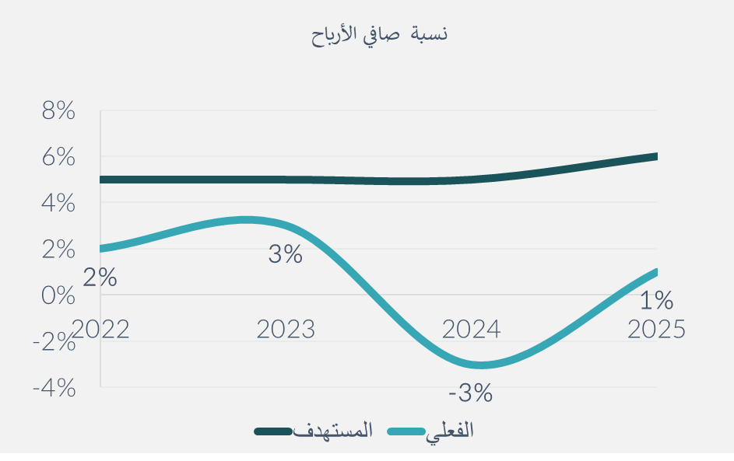

- معدل الدوران الوظيفي

معدل الدوران الوظيفي

- نسبة رضا العميل

نسبة رضا العميل

2- العينة الثانية شركة تعمل في مجال الخدمات اللوجستية
معلومات الشركة:
حجم الشركة: متوسطة (200-500) موظف
مدة دورة المجلس: 3 سنوات
عدد مرات تغير الرئيس التنفيذي: 2 مرات
عدد مرات تغير المدير المالي: 3 مرات

- حجم الانفاق على بناء الاستراتيجية والاعمال الاستشارية
حجم الانفاق على بناء الاستراتيجية والاعمال الاستشارية (مليون ريال سعودي)

- صافي الأرباح

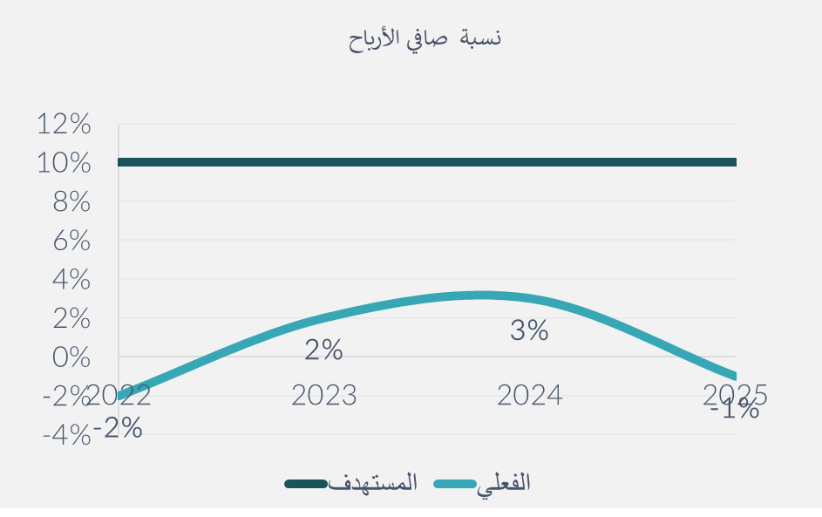

- معدل الدوران الوظيفي
معدل الدوران الوظيفي

- نسبة رضا العميل
نسبة رضا العميل

3- العينة الثالثة شركة تعمل في مجال المقاولات والخدمات المدارة
معلومات الشركة:
حجم الشركة: متوسطة (200-500) موظف
مدة دورة المجلس: 3 سنوات
عدد مرات تغير الرئيس التنفيذي: 2 مرات
عدد مرات تغير المدير المالي: 2 مرات

- حجم الانفاق على بناء الاستراتيجية والاعمال الاستشارية
حجم الانفاق على بناء الاستراتيجية والاعمال الاستشارية (مليون ريال سعودي)

- صافي الأرباح

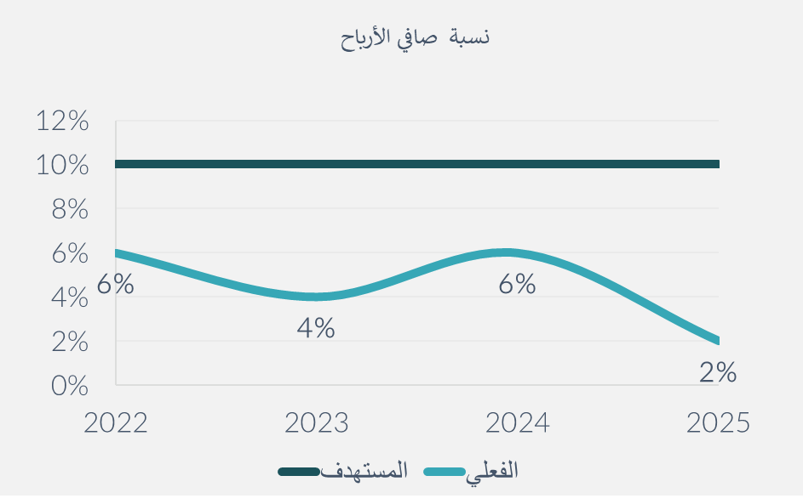

- معدل الدوران الوظيفي
معدل الدوران الوظيفي

- نسبة رضا العميل
نسبة رضا العميل

خلاصة وتوصية عامة:
- من حيث المبدأ:
تقصير مدة دورة مجلس الإدارة قد يُحسن أداء الشركات الحكومية إذا:
  - ترافق مع:
    - حوكمة قوية.
    - معايير صارمة لاختيار الأعضاء.
    - آليات تقييم أداء واضحة.
  - وتم تصميمه بحيث يوازن بين:
    - الحاجة إلى التجديد والمساءلة.
    - والحفاظ على الاستقرار والخبرة.
- أما إذا:
  - تم تقصير المدة بدون إصلاح في الحوكمة أو معايير الاختيار،
  - أو صاحبته تغييرات متكررة كاملة في المجلس لأسباب سياسية أو شخصية،
فغالباً سيكون الأثر سلبيّاً على الأداء، من خلال:
  - ضعف الاستقرار.
  - ضياع الرؤية طويلة الأجل.
  - وانخفاض جودة القرارات.

المراجع:
​
- https://asjp.cerist.dz/en/downArticle/195/11/1/197174
- https://cma.gov.sa/ResearchAndReports/Documents/ImpactTDCGRPICCLOnTADAWULar.pdf
- https://annasban.com/bdregulations/
- https://istitlaa.ncc.gov.sa/ar/Trade/CMA/JointStockCompanies/Pages/Article_001.aspx
- https://trinova-training.com/course/157/shqawe
- https://www.argaam.com/ar/article/articledetail/id/1596254
- https://fin.com.sa/ar/courses/corporate-governance-in-ksa/info
- https://spskills.com/articles/%D8%A5%D8%B7%D8%A7%D8%B1-%D8%AD%D9%88%D9%83%D9%85%D8%A9-%D9%85%D8%AC%D9%84%D8%B3-%D8%A7%D9%84%D8%A5%D8%AF%D8%A7%D8%B1%D8%A9-%D8%A7%D9%84%D8%A3%D8%B3%D8%A7%D8%B3-%D9%84%D8%B6%D9%85%D8%A7%D9%86-%D8%A7/
- https://solutions.com.sa/report-investor-relations/annual-report-2021/ar/governance_report/corporate_governance.html
- https://solutions.com.sa/report-investor-relations/annual-report-2022/ar/governance_report/corporate_governance.html
- https://kwna.net/2024/07/18/60/
- https://mercury-training.com/ar/c/120465.html
- https://mc.gov.sa/ar/do/com-2022.pdf
- https://laws.boe.gov.sa/BoeLaws/Laws/LawDetails/a8376aea-1bc3-49d4-9027-aed900b555af/1?csrt=6758006698119463737
- https://www.mof.gov.sa/Knowledgecenter/newGovTendandProcLow/pages/sec04.aspx
- https://www.aleqt.com/2018/04/05/article_1363831.html
- https://istitlaa.ncc.gov.sa/ar/Trade/CMA/CorporateGovernance/Pages/default.aspx
- https://www.dur.sa/sites/default/files/spotlight_download_pdf/3_pdf.pdf
- https://www.argaam.com/ar/article/articledetail/id/1796647
- http://www.mohammedaameri.com/course/18

